公司自立科研项目任务书
公司自立科研项目基本信息表
项目名称 | AI-CAD算法验证平台及其关键技术研究
承研部门 | 技术中心 技术研发部
项目负责人
项目联系人
项目周期
经费概算（万元）
主要研究内容 | 本项目为探索AI技术与CAD产品的结合方式，从CAD产品的业务需求入手，分析生成式AI、深度学习等AI技术的适用范围，快速构建AI-CAD算法验证平台，完成相关功能原型及业务算法的验证，具体包括：  任务1：AI-CAD算法验证平台框架设计及研发  任务2：基于大模型的船舶设计知识问答技术研究  任务3：面向船舶快速设计的AI-CAD业务算法设计  任务4：算法验证平台测试验证
关键技术及指标 | 关键技术包括：  1）非结构化文档预处理技术；2）面向大模型训练的过程参数优化；  3）基于多路召回及融合算法的检索技术。  技术指标包括：  1）完成快速设计和问答助手2个功能的实现；  2）完成扶梯、平面板架2个业务场景设计及代码实现；  3）并发环境中知识问答助手的单次问答响应时间不高于5s；  4）训练数据集、验证数据集和测试数据集数量的总量不少于1万条；  5）在验证集范围中，问答助手的平均准确率不低于90%。
成果形式及数量 | 主要成果包括如下：  设计方案文档1份，大模型对比分析报告1份，满足项目要求的大模型1套，算法验证平台（含问答助手及关键算法）源码1套，非结构化数据预处理工具源码1套，训练数据集、验证数据集和测试数据集各1套，专利申请1份，论文1篇

一、主要研究内容
经对系列AI算法的优势分析，结合公司CAD产品新能力的研发探索需求，本项目拆分为以下4个研究任务。
表1 研究内容对应表
任务名称 | 子任务名称
任务1：AI-CAD算法验证平台框架设计及研发 | 子任务1-1：算法验证平台应用场景设计
 | 子任务1-2：算法验证平台技术架构设计
任务2：基于大模型的船舶设计知识问答技术研究 | 子任务2-1：国产开源大模型应用测试及性能评估
 | 子任务2-2：知识问答模型微调技术研究
 | 子任务2-3：模型训练集及验证集设计
 | 子任务2-4：知识问答特征原型开发
任务3：面向船舶快速设计的AI-CAD业务算法设计 | 子任务3-1：扶梯三维空间避障算法设计
 | 子任务3-2：扶梯自适应装配技术研究
 | 子任务3-3：平面板架加强筋引导线筛选算法设计
任务4：算法验证平台测试验证 | 子任务4-1：自然语言驱动三维建模的交互测试验证
 | 子任务4-2：交互式设计知识助手测试验证

二、研究方案
技术架构见下图。
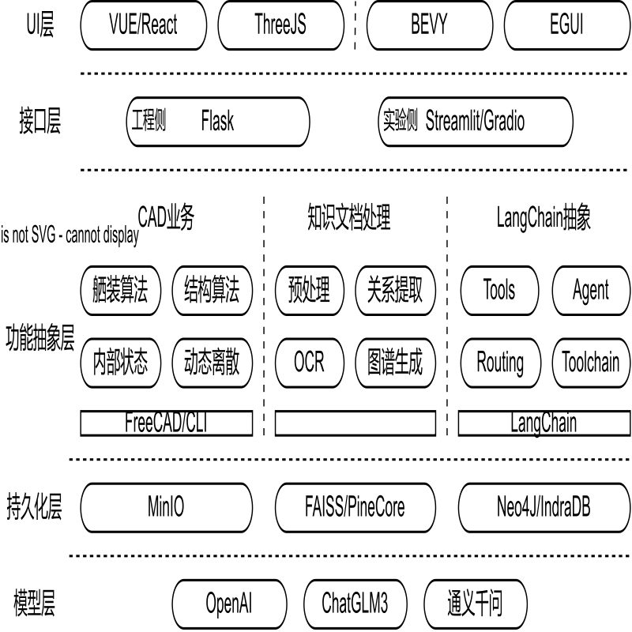
图1 项目技术架构图
三、主要技术指标和成果形式
本项目的主要功能性指标包括：1）完成快速设计和问答助手2个功能的实现；2）完成扶梯、平面板架2个业务场景设计及代码实现。
性能指标包括：1）并发环境中知识问答助手的单次问答响应时间不高于5s；2）训练数据集、验证数据集和测试数据集数量的总量不少于1万条；3）在验证集范围中，问答助手的平均准确率不低于90%。
成果包括：1）文档类：设计方案文档1份，大模型对比分析报告1份；2）模型类：满足项目要求的大模型1套；3）软件类：算法验证平台（含问答助手及关键算法）源码1套，非结构化数据预处理工具源码1套；4）数据类：训练数据集、验证数据集和测试数据集各1套；5）知识产权类：专利申请1份，论文1篇。
- 详细研究进度及阶段性目标
表2 详细研究进度和目标表
阶段 | 时间计划 | 阶段性目标
第1阶段 | 2024.1.1-2024.2.28 | 1）完成AI-CAD平台搭建和辅助建模功能；  2）完成扶梯和板架设计助手算法研发；  3）完成知识问答助手方案设计和文字版本模型训练
第2阶段 | 2024.3.1-2024.4.30 | 1）完成全文档多模态数据集开发和相关自动化工具开发；  2）完成平台架构设计；  3）完成多模态回答版本模型训练和集成
第3阶段 | 2024.5.1-2024.6.30 | 1）完成知识问答平台软件的开发和功能集成  2）完成知识问答助手自测试，输出测试报告

